República de Panamá
Ministerio de Educación
I.P.T. El Silencio

Título: Historia de la Robótica

Integrantes:
Brahayan Ojo
Luis Martinez
Karol Herrera
Carlos Martinez

Fecha de entrega
27/5/2015

Índice

Página
1- Historia de la Robótica………………………………………………………… 1
2- Cronograma de los avances de la robótica……………………………………..2
3- Clases de automatización industrial……………………………………………3
4- Clasificación de los robots……………………………………………………... 4
5- Generaciones de los Robots………………………………………………….... 4
6- Clasificación de su nivel de inteligencia………………………………………. 4
7- Robot según su nivel de control……………………………………………...... 5
8- Robots según el nivel de lenguaje de programación…………………………. 6
9- Clasificación según su arquitectura…………………………………………….7
10- Aplicaciones…………………………………………………………………. 8
11- Robótica en la actualidad…………………………………………………….. 9
12- El mercado de la robótica y las perspectivas futuras……………………......... 9
Anexo
Conclusiones

Historia de La Robótica
Durante los siglos XVII y XVIII en Europa fueron construidos muñecos mecánicos muy ingeniosos que tenían algunas características de robots.
Jacques de Vauncansos construyó varios músicos de tamaño humano a mediados del siglo XVIII. Esencialmente se trataba de robots mecánicos diseñados para un propósito específico: la diversión.
En 1805, Henri Maillardert construyó una muñeca mecánica que era capaz de hacer dibujos. Una serie de levas se utilizaban como ‘el programa’ para el dispositivo en el proceso de escribir y dibujar. Estas creaciones mecánicas de forma humana deben considerarse como inversiones aisladas que reflejan el genio de hombres que se anticiparon a su época. Hubo otras invenciones mecánicas durante la revolución industrial, creadas por mentes de igual genio, muchas de las cuales estaban dirigidas al sector de la producción textil. Entre ellas se puede citar la hiladora giratoria de Hargreaves (1770), la hiladora mecánica de Crompton (1779), el telar mecánico de Cartwright (1785), el telar de Jacquard (1801), y otros.
El desarrollo en la tecnología, donde se incluyen las poderosas computadoras electrónicas, los actuadores de control retroalimentados, transmisión de potencia a través de engranes, y la tecnología en sensores han contribuido a flexibilizar los mecanismos autómatas para desempeñar tareas dentro de la industria. Son varios los factores que intervienen para que se desarrollaran los primeros robots en la década de los 50’s.
No obstante las limitaciones de las máquinas robóticas actuales, el concepto popular de un robot es que tiene una apariencia humana y que actúa como tal. Este concepto humanoide ha sido inspirado y estimulado por varias narraciones de ciencia ficción.
Definición de Robótica: La Robótica es la cienciainvestigación, estudio y tecnología de los robots. Se ocupa del diseño, manufactura y aplicaciones de los robots. La robótica combina diversas disciplinas como son: la mecánica, la electrónica, la informática, la inteligencia artificial y la ingeniería de control. Otras áreas importantes en robótica son el álgebra, los autómatas programables y las máquinas de estados.
Definición de Robot: Un robot es una entidad virtual o mecánica artificial. En la práctica, esto es por lo general un sistema electromecánico que, por su apariencia o sus movimientos, ofrece la sensación de tener un propósito propio. La palabra robot puede referirse tanto a mecanismos físicos como a sistemas virtuales de software.

Cronograma de los avances de la robótica desde sus inicios.
Fecha | Desarrollo
Siglo XVIII | A mediados del J. de Vaucanson construyó varias muñecas mecánicas de tamaño humano que ejecutaban piezas de música
1801 | J. Jaquard invento su telar, que era una máquina programable para la urdimbre
1805 | H. Maillardet construyó una muñeca mecánica capaz de hacer dibujos.
1946 | El inventor americano G.C Devol desarrolló un dispositivo controlador quepodía registrar señales eléctricas por medios magnéticos y reproducirlas para
1959 | Se introdujo el primer robot comercial por PlanetCorporation. Estaba controlado por interruptores de fin de carrera.
1961 | Un robot Unimate se instaló en la Ford Motors Company para atender una máquina de fundición de troquel.
1966 | Trallfa, una firma noruega, construyó e instaló un robot de pintura por pulverización.
1968 | Un robot móvil llamado ‘Shakey’’ se desarrolló en SRI (StandfordResearchInstitute), estaba provisto de una diversidad de sensores así como una cámara de visión y sensores táctiles y podía desplazarse por el suelo.
1971 | El ‘StandfordArm’’, un pequeño brazo de robot de accionamiento eléctrico, se desarrolló en la StandfordUniversity.
1974 | ASEA introdujo el robot Irb6 de accionamiento completamente eléctrico.
1974 | Kawasaki, bajo licencia de Unimation, instaló un robot para soldadura por arco para estructuras de motocicletas.
1974 | Cincinnati Milacron introdujo el robot T3 con control por computadora.
1984 | Robots 8. La operación típica de estos sistemas permitía que se desarrollaran programas de robots utilizando gráficos interactivos en una computadora personal y luego se cargaban en el robot.
2000 | Robot Humanoide capaz de desplazarse de forma bípeda e interactuar con las personas

El uso de robots industriales junto con los sistemas de diseño asistidos por computadora (CAD), y los sistemas de fabricación asistidos por computadora (CAM), son la última tendencia en automatización de los procesos de fabricación y luego se cargaban en el robot.
En la actualidad el uso de los robots industriales está concentrado en operaciones muy simples, como tareas repetitivas que no requieren tanta precisión.
Como se ha observado la automatización y la robótica son dos tecnologías estrechamente relacionadas. En un contexto industrial se puede definir la automatización como una tecnología que está relacionada con el empleo de sistemas mecánicos-eléctricos basados en computadoras para la operación y control de la producción. En consecuencia la robótica es una forma de automatización industrial.
Clases muy amplias de automatización industrial:automatización fija, automatización programable, y automatización flexible.

La automatización fija: se utiliza cuando el volumen de producción es muy alto, y por tanto se puede justificar económicamente el alto costo del diseño de equipo especializado para procesar el producto, con un rendimiento alto y tasas de producción elevadas.
La automatización programable: se emplea cuando el volumen de producción es relativamente bajo y hay una diversidad de producción a obtener. En este caso el equipo de producción es diseñado para adaptarse a la variaciones de configuración del producto; ésta adaptación se realiza por medio de un programa (Software).
La automatización flexible: es más adecuada para un rango de producción medio. Estos sistemas flexibles poseen características de la automatización fija y de la automatización programada y suelen estar constituidos por una serie de estaciones de trabajo interconectadas entre sí por sistemas de almacenamiento y manipulación de materiales controlados por una computadora
Un robot industrial es una máquina programable de uso general que tiene algunas características antropomórficas o ¨humanoides¨. Las características humanoides más típicas de los robots actuales es la de sus brazos móviles, los que se desplazarán por medio de secuencias de movimientos que son programados para la ejecución de tareas.
Se espera en un futuro no muy lejano que la tecnología en robótica se desplace en una dirección que sea capaz de proporcionar a éstas máquinas capacidades más similares a las humanas.

Clasificación de los Robots
Los robots han sido clasificados de acuerdo a su generación, a su nivel de inteligencia, a su nivel de control, y a su nivel de lenguaje de programación. Estas clasificaciones reflejan la potencia del software en el controlador.
La generación de un robot
1.- Robots Play-back: Los cuales regeneran una secuencia de instrucciones grabadas, como un robot utilizado en recubrimiento por spray o soldadura por arco.
2.- Robots controlados por sensores: Estos tienen un control en lazo cerrado de movimientos manipulados, y hacen decisiones basados en datos obtenidos por sensores.
3.- Robots controlados por visión: Donde los robots pueden manipular un objeto al utilizar información desde un sistema de visión.
4.- Robots controlados adaptablemente: Donde los robots pueden automáticamente reprogramar sus acciones sobre la base de los datos obtenidos por los sensores.
5.- Robots con inteligencia artificial: Donde los robots utilizan las técnicas de inteligencia artificial para hacer sus propias decisiones y resolver problema
-De acuerdo a su nivel de inteligencia se clasifican en seis clases.
1.- Dispositivos de manejo manual: Controlados por una persona.
2.- Robots de secuencia arreglada.
3.- Robots de secuencia variable: Donde un operador puede modificar la secuencia fácilmente.
4.- Robots regeneradores: Donde el operador humano conduce el robot a través de la tarea.
5.- Robots de control numérico: Donde el operador alimenta la programación del movimiento, hasta que se enseñe manualmente la tarea.
6.- Robots inteligentes: Los cuales pueden entender e interactuar con cambios en el medio ambiente.

-Los programas en el controlador del robot pueden ser agrupados de acuerdo al nivel de control que realizan.
1.- Nivel de inteligencia artificial: Donde el programa aceptará un comando como "levantar el producto" y descomponerlo dentro de una secuencia de comandos de bajo nivel basados en un modelo estratégico de las tareas.
2.- Nivel de modo de control: Donde los movimientos del sistema son modelados, para lo que se incluye la interacción dinámica entre los diferentes mecanismos, trayectorias planeadas, y los puntos de asignación seleccionados.
3.- Niveles de servosistemas: Donde los actuadores controlan los parámetros de los mecanismos con el uso de una retroalimentación interna de los datos obtenidos por los sensores, y la ruta es modificada sobre la base de los datos que se obtienen de sensores externos. Todas las detecciones de fallas y mecanismos de corrección son implementados en este nivel.
Clasificación según el nivel de lenguaje de programación.
1.- Sistemas guiados: El usuario conduce el robot a través de los movimientos a ser realizados.
2.- Sistemas de programación de nivel-robot: El usuario escribe un programa de computadora al especificar el movimiento.
3.- Sistemas de programación de nivel-tarea: El usuario especifica la operación por sus acciones sobre los objetos que el robot manipula.
Según su arquitectura
Poliarticulados: En este grupo están los Robots de muy diversa forma y configuración cuya característica común es la de ser básicamente inmóviles.
Móviles: Son Robots con gran capacidad de desplazamiento, basados en carros o plataformas y dotados de un sistema locomotor de tipo rodante.
Androides: Son Robots que intentan reproducir total o parcialmente la forma y el comportamiento cinemática del ser humano.
Zoomórficos: Los Robots zoomórficos, que considerados en sentido no restrictivo podrían incluir también a los androides, constituyen una clase caracterizada principalmente por sus sistemas de traslado que imitan a los diversos seres vivos.

Aplicaciones
Los robots son utilizados en una diversidad de aplicaciones, desde robots tortugas en los salones de clases, robots soldadores en la industria automotriz, hasta brazos tele operados en el transbordador espacial.
En La Industria
Los robots son utilizados por una diversidad de procesos industriales como lo son: la soldadura de punto y soldadura de arco, pinturas de spray, transportación de materiales, molienda de materiales, moldeado en la industria plástica, máquinas-herramientas, y otras más.
Aplicación de transferencia de material
son operaciones en las cuales el objetivo primario es mover una pieza de una posición a otra son más sencillas o directas de realizar por los robots, normalmente necesitan un robot poco sofisticado.
Operaciones de procesamiento
Existe una gran clase de aplicaciones en las cuales el robot realmente efectúa trabajos sobre piezas. Este trabajo casi siempre necesita que el efector final del robot sea una herramienta en lugar de una pinza.
Laboratorios
Los robots están encontrando un gran número de aplicaciones en los laboratorios. Llevan a cabo con efectividad tareas repetitivas como la colocación de tubos de pruebas dentro de los instrumentos de medición. Un típico sistema de preparación de muestras consiste de un robot y una estación de laboratorio, la cual contiene balanzas, dispensarios, centrifugados, racks de tubos de pruebas, etc.
Las muestras son movidas desde la estación de laboratorios por el robot bajo el control de procedimientos de un programa.
Los fabricantes de estos sistemas mencionan tener tres ventajas sobre la operación manual: incrementan la productividad, mejoran el control de calidad y reducen la exposición del ser humano a sustancias químicas nocivas.

Agricultura
Para muchos la idea de tener un robot agricultor es ciencia ficción; o al menos así parece ser para el Instituto de Investigación Australiano, el cual ha invertido una gran cantidad de dinero y tiempo en el desarrollo de este tipo de robots. Entre sus proyectos se encuentra una máquina que esquila (afeita) a la ovejas. Debido a la escasez de trabajadores, se desarrolla otro proyecto, que consiste en hacer un sistema automatizado de un obrador, el prototipo requiere un alto nivel de coordinación entre una cámara de vídeo y el efector final que realiza en menos de 30 segundos ocho cortes al cuerpo del cerdo.
Por su parte en Francia se hacen aplicaciones de tipo experimental para incluir a los robots en la siembra, y poda de los viñedos, como en la pizca de la manzana.
Espacio
La exploración espacial posee problemas especiales para el uso de robots. El medio ambiente es hostil para el ser humano, quien requiere un equipo de protección muy costoso tanto en la Tierra como en el Espacio. Muchos científicos han hecho la sugerencia de que es necesario el uso de Robots para continuar con los avances en la exploración espacial; pero como todavía no se llega a un grado de automatización tan precisa para ésta aplicación, el ser humano aún no ha podido ser reemplazado por estos. Por su parte, son los teleoperadores los que han encontrado aplicación en los transbordadores espaciales.
En Marzo de 1982 el transbordador Columbia fue el primero en utilizar este tipo de robots, aunque el ser humano participa en la realización del control.
En Noviembre de 1970 los rusos consiguieron el alunizaje del Lunokhod 1, el cual poseía cámaras de televisión, sensores y un pequeño laboratorio, era controlado remotamente desde la tierra.
En Julio de 1976, los norteamericanos aterrizaron en Marte el Viking 1, llevaba abordo un brazo robotizado, el cual recogía muestras de piedra, tierra y otros elementos las cuales eran analizadas en el laboratorio que fue acondicionado en el interior del robot.
Robonaut es un proyecto para la construcción y desarrollo de un robotastronauta, diseñado principalmente por los laboratorios de investigación de la NASA. El robot, que carece de piernas, tiene como función principal la de ayudar a realizar tareas en el espacio que podrían ser peligrosas para el ser humano.

Educación
Los robots están apareciendo en los salones de clases de tres distintas formas. Primero, los programas educacionales utilizan la simulación de control de robots como un medio de enseñanza. Un ejemplo es la utilización del lenguaje de programación del robot Karel, el cual es un subconjunto de Pascal; este es utilizado por la introducción a la enseñanza de la programación.
El segundo y de uso más común es el uso del robot tortuga en conjunción con el lenguaje LOGO para enseñar ciencias computacionales. LOGO fue creado con la intención de proporcionar al estudiante un medio natural y divertido en el aprendizaje de las matemáticas.
En tercer lugar está el uso de los robots en los salones de clases. Una serie de manipuladores de bajo costo, robots móviles, y sistemas completos han sido desarrollados para su utilización en los laboratorios educacionales. Debido a su bajo costo muchos de estos sistemas no poseen una fiabilidad en su sistema mecánico, tienen poca exactitud, no existen los sensores y en su mayoría carecen de software.

La robótica en la actualidad
En la actualidad, los robots comerciales e industriales son ampliamente utilizados, y realizan tareas de forma más exacta o más barata que los humanos. También se les utiliza en trabajos demasiado sucios, peligrosos o tediosos para los humanos. Los robots son muy utilizados en plantas de manufactura, montaje y embalaje, en transporte, en exploraciones en la Tierra y en el espacio, cirugía, armamento, investigación en laboratorios y en la producción en masa de bienes industriales o de consumo.
Otras aplicaciones incluyen la limpieza de residuos tóxicos, minería, búsqueda y rescate de personas y localización de minas terrestres.
El mercado de la robótica y las perspectivas futuras
Las ventas anuales para robots industriales han ido creciendo en Estados Unidos. En primer lugar, hay más personas en la industria que tienen conocimiento de la tecnología y de su potencial para sus aplicaciones de utilidad. En segundo lugar, la tecnología de la robótica mejorará en los próximos años de manera que hará a los robots más amistosos con el usuario, más fáciles de interconectar con otro hardware y más sencillos de instalar.
El paso del presente al futuro exigirá mucho trabajo de ingeniería mecánica, ingeniería electrónica, informática, ingeniería industrial, tecnología de materiales, ingenierías de sistemas de fabricación y ciencias sociales.

Anexo

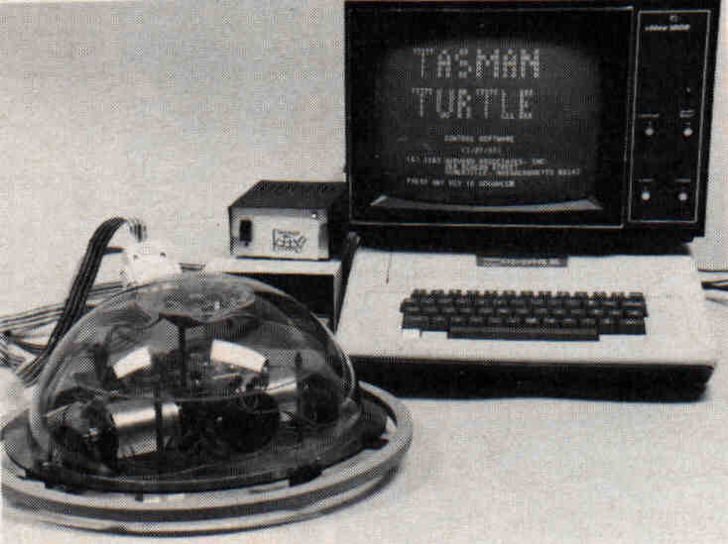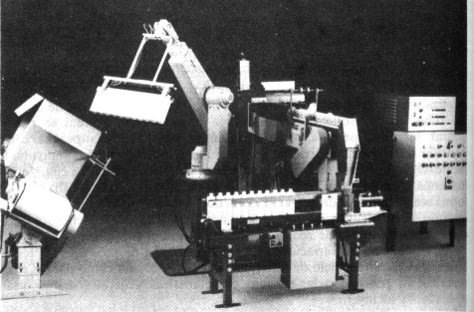
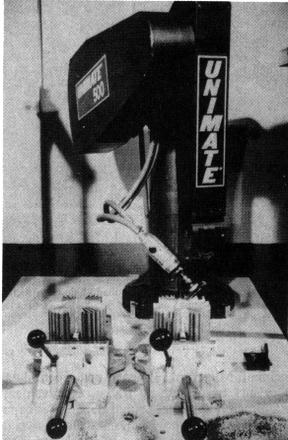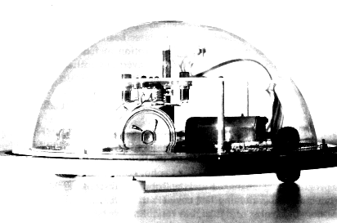
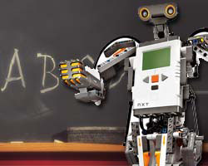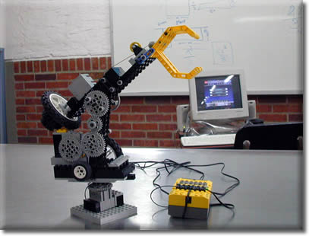

Conclusión
Gracias a esta investigación he vistos muchos avances en la robótica ya que hay mayor interés de las persona por estudiar esta ciencia. También aprendí a manejar algunos programas relacionados con esta materia, ya que la robótica es la ciencia del presente y futuro porque está hecha para ayudar al hombre en diferentes trabajos y actividades diarias.

